TP SOLIDWORKS : OUVRE PORTAIL “DRAGON”

Ouvre portail monté vu de face
Objectifs :
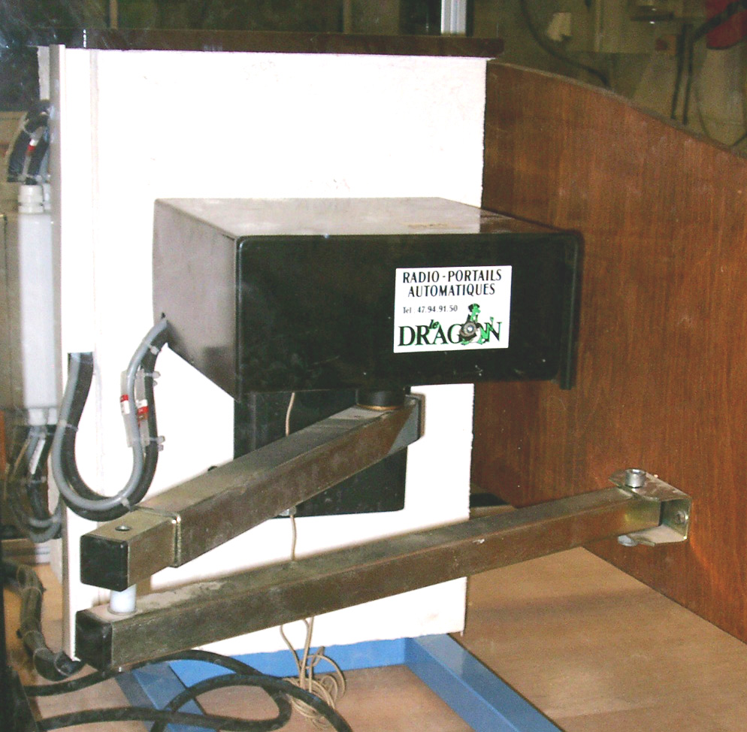
- revoir les notions abordées en première :
- Définir la mise en position et le maintien en position d’une liaison complète
- Créer un assemblage,
- Réaliser la mise en plan.

- Représenter l’assemblage d’une liaison arbre-moyeu
- Identifier les caractéres des liaisons

Mise en situation :

Le mécanisme, que vous allez étudier aujourd’hui, est un réducteur de vitesse monté sur la transmission d’un ouvre portail domestique « DRAGON ». Le moteur électrique actionne le portail par l’intermédiaire de deux trains d’engrenages.( voir la perspective ci-dessous de la transmission sans couvercle ni bâti )
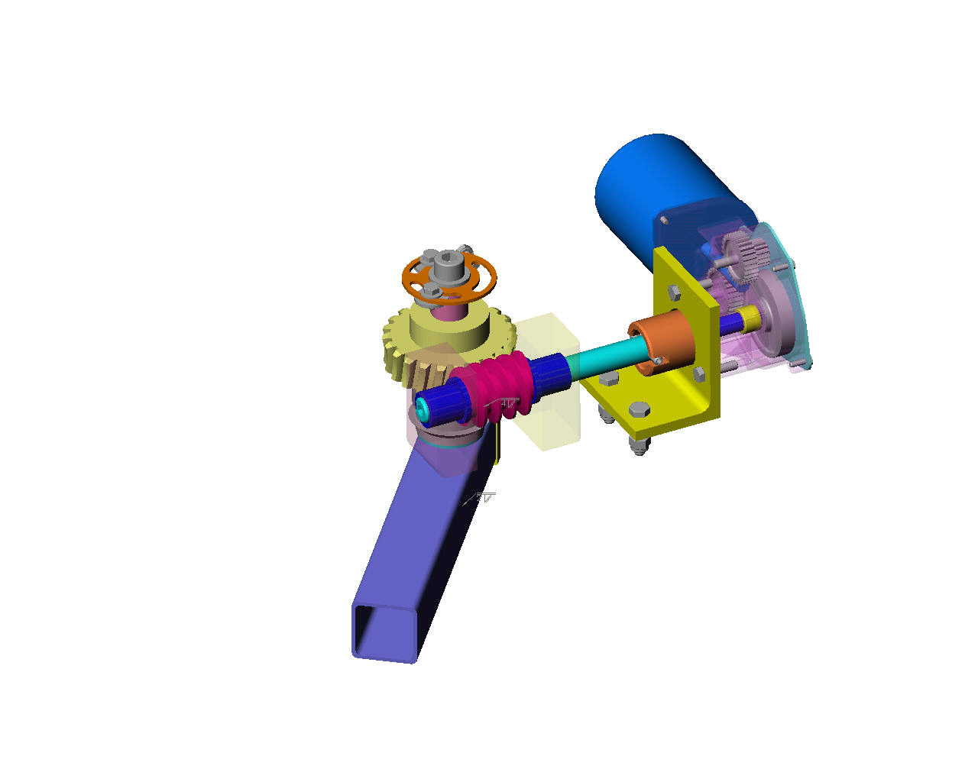
Moteur électrique
Premier train d’engrenages
Deuxième train d’engrenages
Levier manœuvrant le portail
Problématique :
La société qui produit le réducteur constate des retours de produits en SAV. Des problèmes de liaison fixe entre la roue et la vis du deuxième train d’engrenages sont établis.

Travail demandé :

- Analyse de l’existant :

L’objectif de cette première partie est d’observer la solution constructive assurant la liaison fixe et de communiquer oralement à votre professeur le résultat de votre analyse (vous serez en situation d’évaluation type oral de BAC, épreuve du second groupe).
En vous aidant des fichiers pièces du réducteur D:\TP SW DRAGON \ Solution existante du réducteur, vous devez, sous solidworks :

- Ouvrir les fichiers suivants :
- Arbre de sortie : observer le groupe cinématique de sortie.
- Roue et arbre : identifier les surfaces fonctionnelles assurant la mise en position de ces deux pièces.

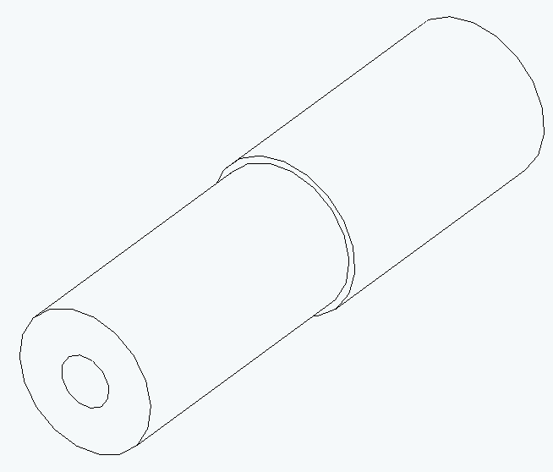
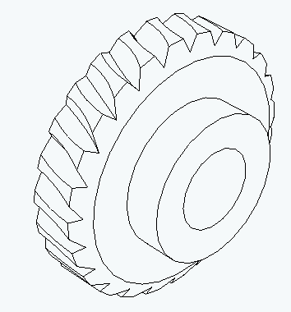

- Identifier la solution constructive assurant le maintien en position de la roue sur l’arbre ?

- Expliquer pourquoi cette liaison arbre moyeu est la cause des retours produits ?

APPELER VOTRE PROFESSEUR ET PRESENTER ORALEMENT VOS REPONSES

- Caractères d’une liaison :

Une représentation partielle des solutions issues de l’étude avant projet vous est donnée. Elle concerne les solutions constructives relatives aux liaisons fixes réalisées à partir d’une pénétration cylindrique.

- Ouvrir le document ressource définissant les différents caractères d’une liaison :

    - Complète ou partielle
    - Permanente ou démontable
    - Rigide ou élastique
    - Adhérence ou obstacle
    - Directe ou indirecte

- Caractériser sur le document de formalisation chacune des solutions.

FAITES CONTROLER VOTRE TRAVAIL

- Modification de la liaison :

L’étude d’avant projet nous permet de retenir deux solutions constructives répondant au problème posé :

    - Une liaison par clavetage
    - Une liaison par goupillage

On vous propose de réaliser les assemblages relatifs à ces deux solutions avec solidworks et de présenter vos travaux par une mise en plan.

Liaison fixe par clavetage :

- Ouvrir le fichier « Eclaté-Liaison fixe clavette » et l’enregistrer sous D:\ Elèves \ votreclasse \ votrenom solution clavetée.

- Créer l’assemblage

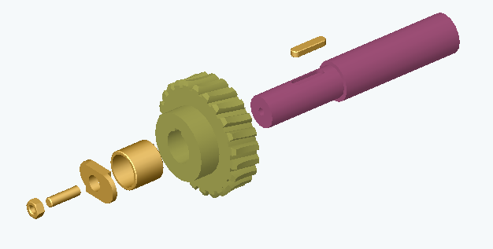
- Faire une mise en plan.
- Représenter la solution clavetée sur votre document de formalisation. Vous pouvez utiliser le guide du dessinateur mis à votre disposition dans la salle.

Liaison fixe par goupillage :

- Ouvrir le fichier « Eclaté-Liaison fixe goupillée » et l’enregistrer sous D:\ Elèves \ votreclasse \ votrenom solution goupillée.

- Créer l’assemblage
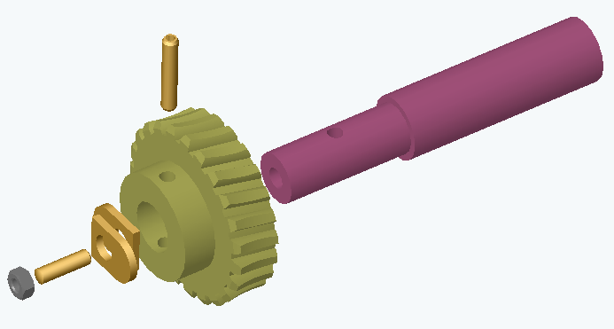
- Faire une mise en plan.

- Représenter la solution goupillée sur votre document de formalisation. Vous pouvez utiliser le guide du dessinateur mis à votre disposition dans la salle.

FAITES CONTROLER VOTRE TRAVAIL et ranger votre livre

